SETTING

Các thay đổi trong Spring Framework 6
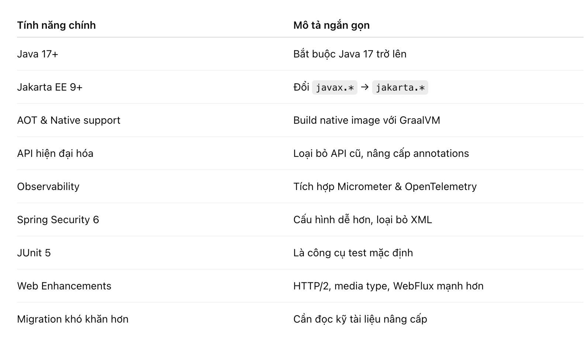

Cài đặt môi trường
1. IntelliJ IDEA 2024.x (Community hoặc Ultimate)
Một IDE mạnh mẽ để phát triển ứng dụng Java và Spring.
- ✅ Hỗ trợ Spring Boot, Spring Framework, Maven, Gradle, Git,...
- ✅ Phiên bản mới hỗ trợ tốt cho Java 17+ và Jakarta EE 9+
🔗 Tải về tại:
👉 https://www.jetbrains.com/idea/download
🔗Hoặc Tải Eclipse IDE for Enterprise Java and Web Developers
2. Java Development Kit (JDK) 17 hoặc mới hơn
Spring Framework 6 yêu cầu tối thiểu Java 17.
🔗 Tải về JDK 17 từ Oracle:
👉 https://www.oracle.com/java/technologies/javase/jdk17-archive-downloads.html
🔗 Hoặc từ OpenJDK:
👉 https://jdk.java.net/17
📌 Sau khi cài đặt, cấu hình biến môi trường JAVA_HOME trỏ đến thư mục cài đặt JDK.
3. MySQL 8.0.x
Cơ sở dữ liệu phổ biến, tương thích tốt với Hibernate/JPA trong Spring.
- ✅ Sử dụng trong quá trình thực hành CRUD, ORM, giao tiếp với DB.
- ✅ Sử dụng MySQL Workbench để quản lý dữ liệu dễ dàng.
🔗 Tải về MySQL Server & Workbench tại:
👉 https://dev.mysql.com/downloads/mysql/
🔗 Release Notes:
👉 https://dev.mysql.com/doc/relnotes/mysql/8.0/en/
⚠️ Ghi nhớ port mặc định (3306) và thông tin đăng nhập khi cài đặt.
4. Spring Framework 6.x
Framework chính trong module này.
- ✅ Hỗ trợ Jakarta EE 9+, Java 17+, và AOT/Natively compiled applications.
- ✅ Học cách sử dụng: Dependency Injection, Web MVC, REST API, Bean Lifecycle, và nhiều hơn nữa.
📌 Spring Framework thường đi kèm qua Spring Boot 3.x (được khuyên dùng để dễ tích hợp hơn).
🔧 Cài đặt thông qua công cụ quản lý dependency như Gradle hoặc Maven.
5. Gradle 8.x (thay cho 2.7.x cũ)
Công cụ build hiện đại, được dùng để quản lý dependencies và tự động hóa quá trình build.
🔗 Tải về Gradle:
👉 https://gradle.org/releases/
⚠️ Spring Boot 3/Spring Framework 6 yêu cầu Gradle 7.5+, khuyên dùng 8.0 trở lên.

Giới thiệu Spring MVC Framework 1
- DispatcherServlet
- Mỗi requrest đến sẽ được đón nhận và xử lý bởi Front Controller
- Kế thừa từ HTTPServlet
- DispatcherServlet gửi các request tới các Controller và quyết định hồi đáp bằng cách gửi lại View
- Cấu hình của DispatcherServlet trong file web.xml: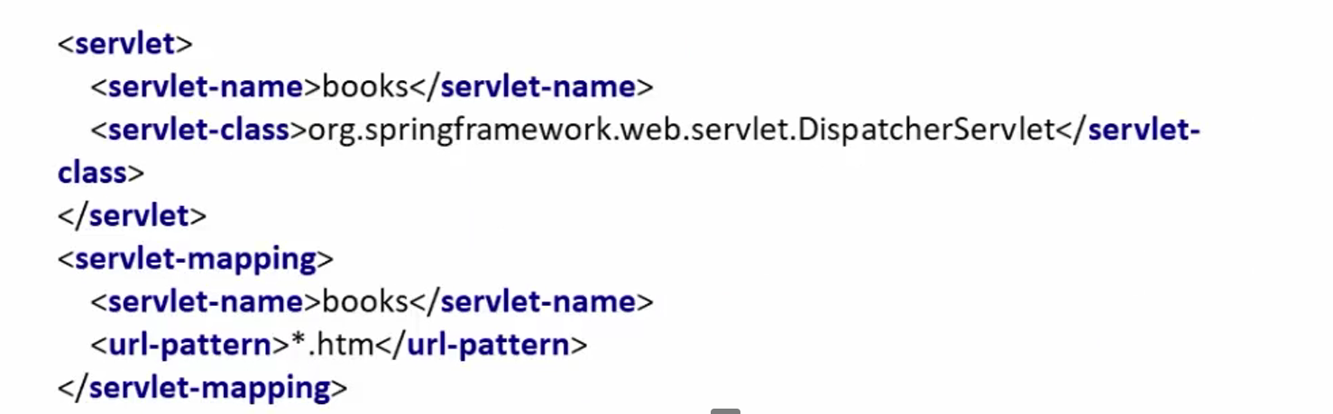
- Controller
- Spring Controller xử lý các request để thực hiện các logic nghiệp vụ
- Annotation @RequestMapping ánh xạ một URL đến một phương thức của controller
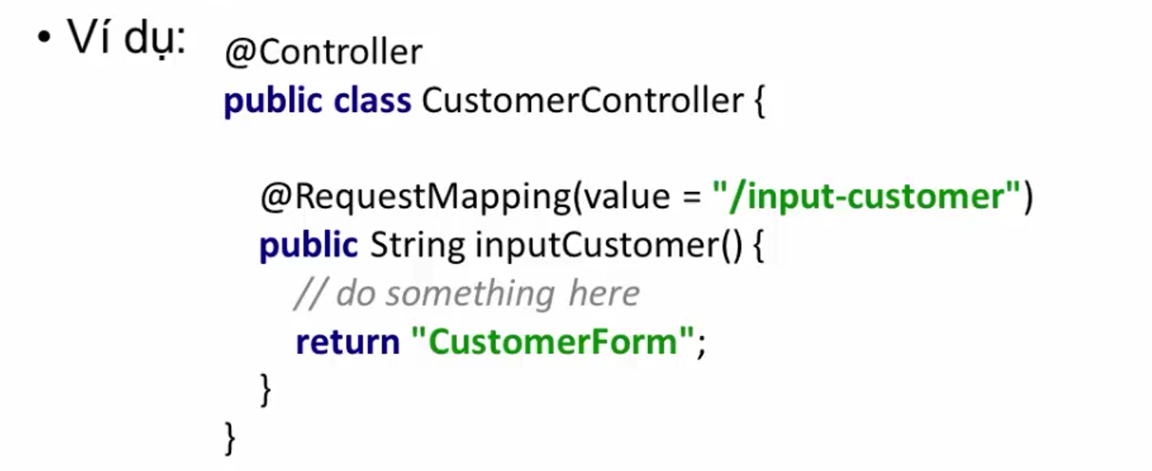
- ViewResolver
- ViewResolver là cơ chế để xử lý tầng view của spring MVC
- ViewResolver ánh xạ tên của view sang đối tượng view tương ứng
- Có nhiều implementation khác nhau của ViewResolver:
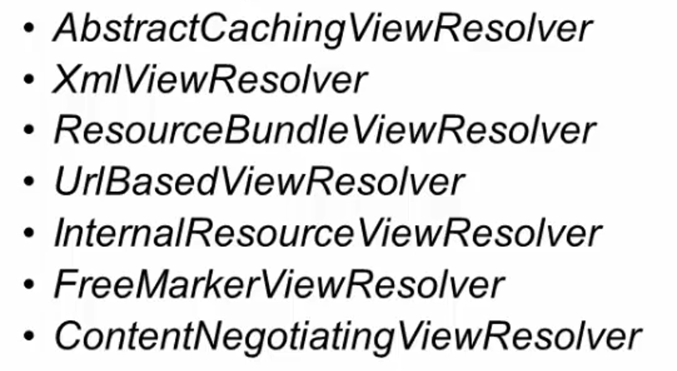
- Model and View
- Model And View đại diện cho một view cùng với các dữ liệu sử dụng trong view đó
- Model And View có thể kèm theo status của Response
- VD:
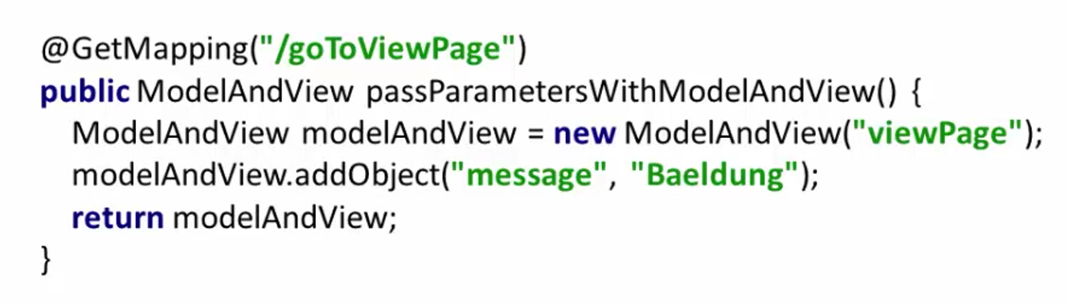
- Inversion of Control Pattern
- IoC là một nguyên lý trong phát triển phần mềm, trong đó việc điều khiển các đối tượng hoặc các thành phần của hệ thống được thực hiện bởi framework hoặc container
- IoC cho phép framework nắm giữ quyền điều khiển luồng thực thi của hệ thống và gọi các mã nguồn khác
- Lợi ích: Tách rời việc thực thi (execution) và việc triển khai (implementation), dễ chuyển đổi giữa các implementation, dễ phân tách module hơn, dễ kiểm thử hơn bằng cách tách rời các thành phần riêng lẻ
- Có thể triển khai IoC thông qua một số cơ chế: Strategy design pattern, Service Locator pattern, Factory pattern, and Dependency injection (DI)
- Dependency Injection
- Dependency Injection là một cơ chế để triển khai IoC
- Các Dependency Injection được cung cấp và điều khiển bởi container hoặc framework
- Thao tác “tiêm” các đối tượng vào trong đối tượng khác được thực hiện bởi container hoặc framework
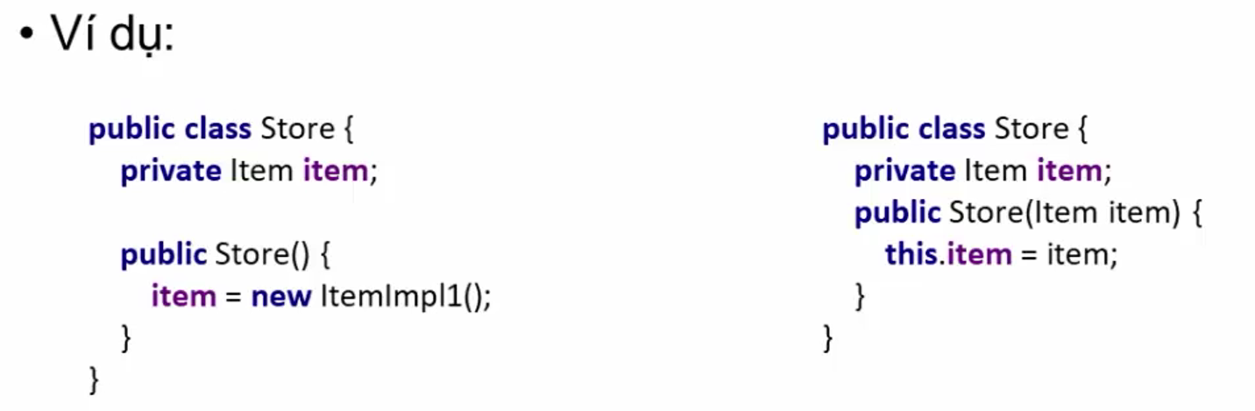

Cấu hình và tạo project với Spring MVC (Hiện đại)
B1: Tạo một file zip chứa toàn bộ file của project đã được khởi tạo sẵn gồm các dependencies, spring boot,… bằng cách truy cập https://start.spring.io/ và khởi tạo như hình:
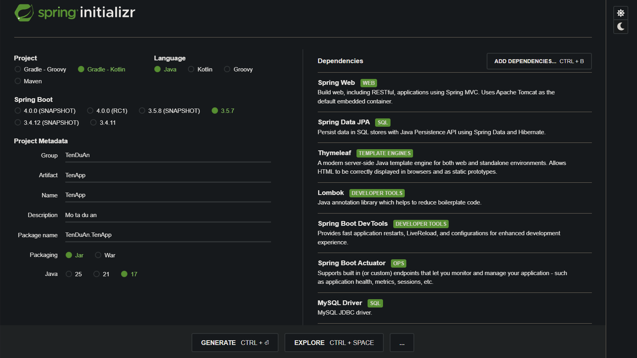
Lưu ý thêm đủ 7 Dependencies:
- Spring web: Dùng cho REST API và MVC
- Spring Boot DevTools: Tự reload khi code thay đổi
- Spring Boot Actuator: Giám sát & kiểm tra trạng thái ứng dụng
- Spring Data JPA: ORM, kết nối và thao tác với DB
- Thymeleaf: Render HTML giao diện
- Lombok: Tạo getter/setter, constructor tự động
- MySQL Driver: Kết nối với MySQL (nếu dùng DB thật)
- H2 Database: CSDL trong bộ nhớ dùng để test mà không cần SQL thật
runtimeOnly("com.h2database:h2")
B2: Giải nén file và open thư mục chứa project và cấu hình thư mục như hình:
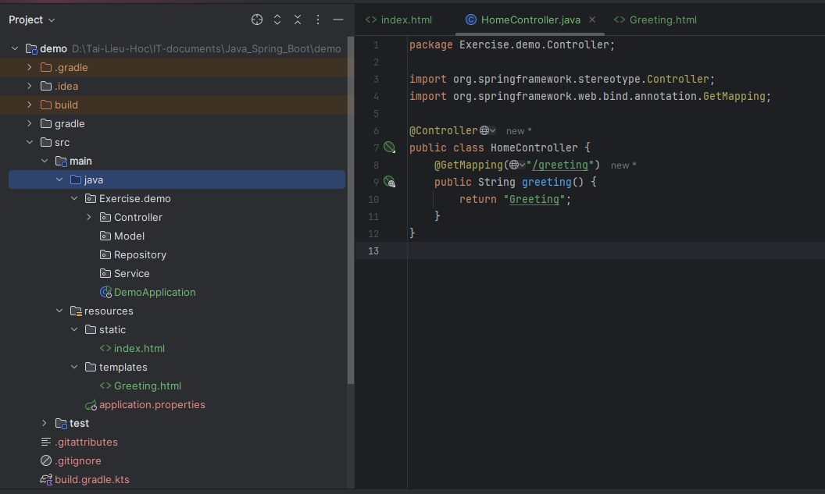

- Thêm cấu hình H2 Database cho application.properties
# Cấu hình server
server.port=8080

# H2 Database (trong bộ nhớ)
spring.datasource.url=jdbc:h2:mem:testdb
spring.datasource.driver-class-name=org.h2.Driver
spring.datasource.username=sa
spring.datasource.password=

# JPA / Hibernate
spring.jpa.hibernate.ddl-auto=update
spring.jpa.show-sql=true

# Kích hoạt console H2 để xem dữ liệu
spring.h2.console.enabled=true
spring.h2.console.path=/h2-console

# Template Engine
spring.thymeleaf.cache=false

Sau khi chạy xong, mở trình duyệt và vào :🔗 http://localhost:8080/h2-console
- JDBC URL: jdbc:h2:mem:testdb
- User: sa
- Pass: (để trống)

- Thêm cấu hình MySQL Database cho application.properties
# Cấu hình server
server.port=8080

# MySQL Database
spring.datasource.url=jdbc:mysql://localhost:3306/ten_database?useSSL=false&serverTimezone=UTC
spring.datasource.username=root
spring.datasource.password=matkhau

spring.datasource.driver-class-name=com.mysql.cj.jdbc.Driver

# JPA / Hibernate
spring.jpa.hibernate.ddl-auto=update
spring.jpa.show-sql=true
spring.jpa.properties.hibernate.dialect=org.hibernate.dialect.MySQL8Dialect

# Template Engine
spring.thymeleaf.cache=false
B3: Thêm cấu hình thymleaf vào file html
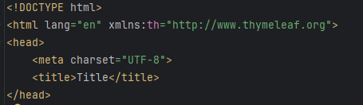

PROGRAMMING

Request Parameters và Path Variables
- Request Parameters (Tham số Yêu cầu) là một cơ chế dùng để truyền dữ liệu bổ sung hoặc dữ liệu không cốt lõi cho một yêu cầu HTTP.
Cấu trúc: Dữ liệu được truyền dưới dạng các cặp khóa-giá trị (key-value) và được phân tách bằng dấu và (&).
- Ví dụ URL: https://example.com/api/items**?category=electronics&limit=10**
  - category và limit là các Request Parameters.
- Mục đích sử dụng:
- Lọc (Filtering): Lấy sản phẩm theo màu sắc, giá cả.
- Phân trang (Pagination): Xác định trang hiện tại (page) và số lượng mục trên mỗi trang (size).
- Sắp xếp (Sorting): Xác định trường cần sắp xếp (sort).

- Path Variables (Biến Đường dẫn) là một cơ chế dùng để truyền các giá trị cốt lõi và bắt buộc giúp xác định duy nhất hoặc định vị chính xác tài nguyên (resource) mà yêu cầu đang hướng tới.
- Cấu trúc:
Bạn định nghĩa biến trong mapping URL (ví dụ: @GetMapping) bằng dấu ngoặc nhọn: **{id}**.
Khi yêu cầu được gửi, giá trị thực tế sẽ thay thế phần đó trong URL.
- Ví dụ URL: https://example.com/api/products/**12345**
  - 12345 là giá trị của Path Variable, thường là ID của sản phẩm.
Trong Spring Boot: Bạn sử dụng annotation @PathVariable trong Controller method để trích xuất giá trị này.
- Mục đích sử dụng:
  - RESTful API: Theo nguyên tắc thiết kế REST, Path Variables được dùng để xác định một tài nguyên cụ thể. Ví dụ: Lấy chi tiết người dùng có ID là 10.
  - Định tuyến (Routing): Tạo ra các URL rõ ràng, dễ đọc, và có ngữ nghĩa.
- Đặc điểm: Giá trị Path Variable là bắt buộc để Spring có thể ánh xạ yêu cầu đến đúng Controller method. Nếu giá trị không được cung cấp, yêu cầu thường sẽ trả về lỗi 404 Not Found.

Phân biệt FORWARD và REDIRECT
Đặc điểm | Forward (Chuyển tiếp) | Redirect (Chuyển hướng)
Vị trí xử lý | Hoàn toàn trên Máy chủ | Liên quan đến Máy chủ và Trình duyệt
URL trình duyệt | Không thay đổi | Thay đổi thành URL mới
Đối tượng Request | Được giữ lại | Bị mất (là một Request mới)
Số lượng Request | Một Request ban đầu | Hai Requests (ban đầu + Request mới của Redirect)
Tên tiền tố Spring | forward: | redirect:
Mục đích chính | Phân chia công việc giữa các tài nguyên nội bộ; hiển thị View. | Chuyển hướng người dùng đến một trang khác; tránh gửi lại form.

• Dùng Forward khi bạn muốn chuyển yêu cầu đến một View hoặc một Controller nội bộ khác mà không thay đổi URL và muốn giữ lại dữ liệu Request (ví dụ: hiển thị lỗi, render trang).
• Dùng Redirect khi bạn muốn trình duyệt tải một trang hoàn toàn khác, cần thay đổi URL (để người dùng có thể đánh dấu trang hoặc chia sẻ), và quan trọng nhất là sau các thao tác POST để tránh gửi lại dữ liệu (Post/Redirect/Get).

Dependency Injection với @Autowired
Dependency Injection (DI) là một mô hình thiết kế cốt lõi của Spring Framework. Nó giải quyết vấn đề các đối tượng phụ thuộc vào nhau.
- Dependency (Sự phụ thuộc): Khi một đối tượng (ví dụ: A) cần sử dụng một đối tượng khác (ví dụ: B) để thực hiện công việc của mình, thì A được gọi là phụ thuộc vào B.
- Giải pháp của DI: Thay vì để đối tượng tự tạo ra sự phụ thuộc, Container của Spring (còn gọi là IoC Container) sẽ tạo ra các đối tượng phụ thuộc đó và "tiêm" chúng vào đối tượng cần dùng.
- Ví dụ thực tế: Thay vì bạn tự chạy xe đi đổ xăng (tự tạo dependency), bạn chỉ cần ngồi yên và một người khác (Spring Container) sẽ tiêm xăng (dependency) vào xe cho bạn.

Trong Spring, @Autowired là annotation chính được sử dụng để thực hiện việc Tiêm Phụ thuộc tự động (Auto-wiring).
1. Cách hoạt động
Khi Spring Container tạo một đối tượng (Bean), nó sẽ quét các trường, phương thức khởi tạo, hoặc setter method có gắn @Autowired.
- Khi nó thấy @Autowired, Spring hiểu rằng nó cần phải tìm một Bean phù hợp (dựa trên kiểu dữ liệu/Interface) trong Container.
- Sau khi tìm thấy, Spring sẽ tự động gán Bean đó vào vị trí có @Autowired.
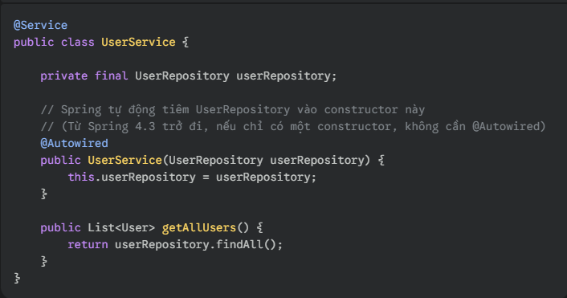

Các Annotation cơ bản trong SPRING BOOT
@RequestMapping
Annotation @RequestMapping được sử dụng để ánh xạ (map) các yêu cầu HTTP (như GET, POST, PUT, DELETE) đến các phương thức xử lý (handler methods) trong Controller của bạn.
- Mục đích: Nó cho Spring biết phương thức nào nên được gọi khi một URL cụ thể được truy cập.
- Lưu ý: Trong các dự án hiện đại, bạn thường thấy các phiên bản chuyên biệt của nó được sử dụng trên phương thức, giúp code rõ ràng hơn: @GetMapping, @PostMapping, @PutMapping, @DeleteMapping.
@Component
Annotation @Component là annotation chung chung nhất trong nhóm các annotation cấu hình Spring. Nó đánh dấu một lớp Java là một Spring Bean để Spring IoC Container có thể phát hiện và quản lý đối tượng đó.
- Mục đích: Đăng ký lớp đó vào Spring Container (để nó có thể được Tiêm Phụ thuộc - DI).
- Vị trí: Trên lớp (class).
- Vai trò: Nó là gốc rễ của các annotation khác trong nhóm này. Khi Spring quét (scan) gói (package) của bạn, nó sẽ tìm các lớp có @Component và tạo ra các phiên bản (instance) của chúng.
Nói dễ hiểu: @Component nói với Spring: "Đây là một đối tượng quan trọng, hãy quản lý nó cho tôi."
@Controller
Annotation @Controller là một trường hợp chuyên biệt của @Component, được sử dụng để đánh dấu các lớp đóng vai trò là Bộ điều khiển (Controller) trong kiến trúc MVC (Model-View-Controller).
- Mục đích: Xử lý các yêu cầu của người dùng, gọi các logic nghiệp vụ (Service), và quyết định phản hồi nào sẽ được gửi lại cho người dùng (thường là trả về một View hoặc một phản hồi HTTP).
- Vị trí: Trên lớp (class).
- Đặc điểm: Khi bạn sử dụng @Controller, bạn thường sử dụng @RequestMapping (hoặc các phiên bản rút gọn như @GetMapping) bên trong nó.
Lưu ý: Trong các API RESTful, người ta thường dùng @RestController, nó là sự kết hợp của @Controller và @ResponseBody.
@Service
Annotation @Service cũng là một trường hợp chuyên biệt của `@Component**, được sử dụng để đánh dấu các lớp chứa Logic Nghiệp vụ (Business Logic).
- Mục đích: Phân tách rõ ràng lớp Controller (xử lý giao tiếp) khỏi lớp Repository (xử lý dữ liệu) bằng cách đặt tất cả các quy tắc, tính toán, và logic phức tạp của ứng dụng vào đây.
- Vị trí: Trên lớp (class).
- Vai trò: Khi Spring thấy @Service, nó biết rằng lớp này giữ vai trò là một dịch vụ và có thể áp dụng các cấu hình hoặc tối ưu hóa liên quan đến nghiệp vụ (như quản lý giao dịch - transaction).
Nói dễ hiểu: @Service là nơi chứa "Bộ não" của ứng dụng, nơi đưa ra các quyết định dựa trên yêu cầu của Controller.

